2016年湖北省普通高等学校招收中等职业学校毕业生单独招生考试
水利水电建筑工程专业技能考试大纲
（湖北水利水电职业技术学院制定）

一、考试性质
2016年湖北省普通高等学校招收中等职业学校毕业生单独招生考试，水利水电建筑工程专业技能考试（以下简称“技能考试”）是面向中等职业学校（包括中等专业学校、职业高中、技工学校）水利、建筑、土木类及相近专业毕业生的选拔性考试。
二、考试依据
技能考试是以《国家职业资格制图员初级职业标准》、《国家职业资格建筑材料试验工初级职业标准》、《混凝土工国家职业初级标准（国家职业资格五级）》、教育部中等职业学校水利水电工程施工或相近专业教学大纲为主要依据，参照《2013年湖北省中职专业技能考试理论知识考试工程测量考试大纲》的要求，选择中等职业学校水利水电工程施工专业核心技能内容，确定考试范围。
三、考试方法
水利类技能考试包括专业知识考试和技能操作考试两部分。
技能考试总分490 分，其中专业知识考试130 分，技能操作考试360 分，合计考试成绩294 分（含）以上为合格，293 分（含）以下为不合格。
专业知识考试采用计算机辅助进行（简称“机考”），考试时间60分钟，考生提交答卷时显示成绩。技能操作考试采用操作实验仪器及笔试答卷相结合的方式，分为工程测量、工程制图和工程施工技术三部分组成，考试时间90分钟。
四、考试内容与评分办法
以形成的中职毕业生从业能力为立足点，实现技能考试内容与中职毕业生从业技能的需要相互兼容，在识记、理解、运用、综合运用各个层面，充分融合专业知识和技能操作的职业技能要素，合理运用专业知识考试、技能操作测量手段，将专业知识融入技能操作考试内容，将技能操作融入专业知识考试内容。
第一部分 专业知识考试内容与评分办法
一、考试方式、分值及时间
专业知识考试采用计算机辅助考试的方式，满分为130分，考试时间为60分钟。
二、考试内容
考试内容：工程测量、建筑材料、工程制图、工程力学、职业素养等。见下表。
序号 | 考核  内容 | 知识点基本要求 | 重点掌握
1 | 工程  测量 | 1.了解测量学的基本知识，熟悉测量工作的基本原则，掌握地面点在测量学上的表示方法，熟悉测量工作的基本内容；  2.理解水准测量的基本原理，掌握DS3型水准仪的使用方法，掌握水准测量的基本方法，掌握单一水准路线的布设形式，掌握高差闭合差的计算方法；  3.理解水平角和竖直角的测量原理，掌握DJ6型经纬仪的使用方法，掌握测回法水平角测量的观测、记录和计算的方法；  4.了解钢尺量距的一般方法，理解直线定向的方式，掌握坐标方位角和象限角的计算；  5.理解施工放样的基本方法，掌握标高测设的方法，掌握平面位置的测设方法；  6.了解地形图的基本知识，理解地形图测绘的基本过程和方法，掌握等高线的特性。 | 1.水准测量；  2.高差闭合差的计算；  3.正反坐标方位角的计算；  4.方位角与象限角的换算；  5.测回法测量水平角；  6.标高测设；  7.等高线的特性。
2 | 建筑材料 | 1.建筑材料的基本性质：理解材料与质量、与水有关的性能指标；掌握材料的力学性能指标；  2.水泥：了解硅酸盐系列水泥分类、水泥熟料的矿物成分组成及特性；理解影响水泥强度发展的因素；掌握普通水泥的定义、技术要求、主要特性及应用；  3.混凝土：了解普通混凝土的原材料组成和混凝土的技术性质，熟悉和易性的概念及其影响因素，了解混凝土初步配合比设计的步骤与方法；  4.建筑砂浆:了解砂浆的组成材料、砂浆拌合物的和易性、砂浆的强度；  5.建筑钢材:了解钢材的分类，理解化学成分对钢材性能的影响、钢筋冷加工和时效的作用，熟悉建筑钢材的力学性能，掌握常用建筑钢材的技术标准与适用情况。 | 1.建筑材料的基本性质；  2.硅酸盐水泥的基本技术性质；  3.普通水泥的主要特性及应用；  4.普通混凝土原材料组成和技术性质。
3 | 工程  制图 | 1.了解工程制图标准的基本规定；  2.熟悉基本体的种类及视图特征；  3.掌握工程形体的表达方法，剖视图、断面图的概念、画法及标注；  4.识读建筑工程图样的基本方法。 | 1.基本体的种类及视图特征；  2.工程形体的表达方法中剖视图、断面图的画法及标注。
4 | 工程  力学 | 1.熟悉工程中常见的约束类型；  2.掌握力的投影和力矩计算；  3.掌握拉压杆的内力的计算方法；  4.掌握梁的内力的计算方法。 | 拉压杆和梁的内力的计算方法
5 | 职业  素养 | 1.了解职业道德的概念；  2.熟悉土木工程施工职业道德的概念；  3.掌握土木工程施工职业道德的内容；  4.沟通协作能力。 | 土木工程施工职业道德的内容
三、试卷结构、答题要求、评分办法
试题分为单项选择题（40题，每题2分）、多项选择题（10题，每题3分）、判断题（20题，每题1分）。
难易大致比例：较易题50%，中等难度题30%，较难题20%。
专业知识考试各模块对应小题数及相应分值如下表所示：
内容模块 | 小题数 | 分值 | 考核方式
工程测量 | 10 | 20 | 单选题
工程测量 | 2 | 6 | 多选题
工程测量 | 5 | 5 | 判断题
小 计 | 17 | 31
建筑材料 | 10 | 20 | 单选题
建筑材料 | 3 | 9 | 多选题
建筑材料 | 6 | 6 | 判断题
小 计 | 19 | 35
工程制图 | 11 | 22 | 单选题
工程制图 | 3 | 9 | 多选题
工程制图 | 5 | 5 | 判断题
小 计 | 19 | 36
工程力学 | 5 | 10 | 单选题
小 计 | 5 | 10
职业素养 | 4 | 8 | 单选题
职业素养 | 2 | 6 | 多选题
职业素养 | 4 | 4 | 判断题
小 计 | 10 | 18
合 计 | 70 | 130
四、题型示例或考试样卷（详见附件1）
第二部分 技能操作考试内容与评分办法
一、考试方式、分值及时间
技能操作考试采用操作实验仪器及笔试答卷相结合的方式，满分为360分，考试时间为90分钟。
二、考试内容
技能操作考试由工程测量、工程制图和工程施工技术三部分组成。考试内容、考试及用到的仪器设备或工具见下表：
项目 | 内容 | 操作考试要求 | 使用工具
工程测量 | 测回法水平角测量 | - 掌握DJ6型经纬仪的基本构造和性能；  - 能熟练安置经纬仪，掌握经纬仪的适用方法；  - 掌握测回法观测水平角的程序和方法；  - 能完成水平角测量的测、记、算。 | DJ6型经纬仪（光学或电子经纬仪均可）及配套脚架、铅笔、记录板、记录薄、固定测站点、两个固定目标点
工程制图 | 补画组合体的漏线 | 1.能熟练使用绘图工具进行绘图；  2.根据所给的视图补画漏线。 | 绘图铅笔、圆规、直尺等绘图工具
工程施工  技术 | 简单混凝土结构施工 | 1.能熟练指出混凝土的基本组成材料；  2.能熟练指出简单混凝土结构施工工艺流程；  3.能准确指出施工关键工序；  4.表达流利、清晰、用词准确、书写工整。 | 混凝土结构施工图片与文字说明
三、操作设置、技能要求、评分办法
技能操作考试共设置三个实操项目，技能要求与评分办法如下：
实操项目一：工程测量（时间40分钟，分值140分）
作业名称 | 任务说明 | 指标说明 | 分值
测回法水平角测量 | 考生在一个测站点（角顶点，现场抽签确定）上安置经纬仪，进行对中整平后，照准两个固定目标点（现场抽签确定），观测水平角。用测回法观测两个测回 | 1.仪器取出的规范性 | 5
测回法水平角测量 |  | 2.经纬仪安置高度和角度合理，便于观测，安置方法正确 | 25
测回法水平角测量 |  | 3.观测程序与方法正确 | 30
测回法水平角测量 |  | 4.记录的规范性 | 20
测回法水平角测量 |  | 5.计算的正确性 | 20
测回法水平角测量 |  | 6.测量成果的精度符合要求 | 40
实操项目二：工程制图（时间30分钟，分值120分）
作业名称 | 任务说明 | 指标说明 | 分值
补画视图中所缺的图线 | 考生根据所给的两个视图补画第三视图所缺的图线 | 绘制正确一条线得相应分值 | 共8题，每题15分
实操项目三：工程施工技术（时间20分钟，分值100分）
作业名称 | 任务说明 | 指标说明 | 分值
简单混凝土结构施工 | 考生根据所给简单混凝土结构图片和文字材料，准确回答混凝土的基本材料和施工工艺流程，并指出其关键工序 | 1.混凝土的基本组成材料选择准确 | 30
简单混凝土结构施工 | 考生根据所给简单混凝土结构图片和文字材料，准确回答混凝土的基本材料和施工工艺流程，并指出其关键工序 | 2.施工工艺流程叙述准确 | 50
简单混凝土结构施工 | 考生根据所给简单混凝土结构图片和文字材料，准确回答混凝土的基本材料和施工工艺流程，并指出其关键工序 | 3.关键工序叙述准确 | 20
四、技能操作考试样题（详见附件2）

附件1 水轮发电机组值班员专业知识考试样题

一、单项选择题（将正确选项填入括号内，每小题2.5分）
1. 静水压强是随着水深的( )而增加的。
(A)增加； (B)减少； (C)不变； (D)不确定。
答案:A
2. 判断下图所示灯泡连接方式是( )。
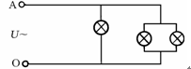

(A)串联； (B)并联； (C)混联； (D)电桥。
答案:B
3. 双绕组电力变压器中，一、二次绕组的额定容量( )。
(A)相等； (B)不相等； (C)高压侧大； (D)一次侧大。
答案:A
4. 电气设备分为高压和低压两种，对地电压在( )称高压电气设备。
(A)250V以上； (B)250V以下； (C)220V以上； (D)220V以下。
答案:A
5. 单位体积液体所具有的重量称为该液体的( )。
(A)容积； (B)密度； (C)重率； (D)压强。
答案:C
6. 我们平时用交流电压表或电流表测量交流电时，所测数值都是( )值。
(A)最大； (B)有效； (C)平均； (D)瞬时。
答案:B
7. 在交流电路中感抗与频率成( )关系。
(A)正比； (B)反比； (C)非线性； (D)二次函数关系。
答案:A
8. 衡量电能质量的指标是( )。
(A)提高供电可靠性； (B)保持电压稳定； (C)电压、频率变化在允许范围内； (D)供电的经济性。
答案:C
9. 一导线每小时通过导线截面的电量为900C(库仑)，则导线中电流为( )A。
(A)900； (B)15； (C)0.25； (D)0.5。
答案:C
10.电功率的单位是（ ）。
A、千瓦小时 B、千瓦 C、度 D、伏
答案: B
11.基本视图主要用于表达零件在基本投影方向上的（ ）形状。
A.内部 B.外部 C.前后 D.左右
答案: B
12.已知物体的主、俯视图，正确的左视图是（ ）。
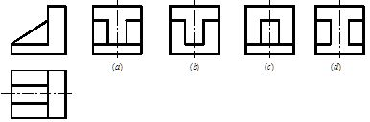
答案: C
二、判断题（正确的在括号内打"√"，错误的打"×"，每小题1.5分）
1. 水力学原理适用于各种液体和低速流动的气体。( )
答案:√
2. 如果绝对压强等于零就叫做绝对真空。( )
答案:√
3. 将额定电压为220V的灯泡和线圈串联，然后分别接到220V直流和交流上，灯泡将一样亮。( )
答案:×
4. 根据欧姆定律R＝U／I知，导体的电阻与外加电压有关。( )
答案:×
5. 保证安全的技术措施有停电、验电、装设接地线等。( )
答案:√
6. 求静水总压力的问题就是要确定它的大小和作用点。( )
答案:×
7. 流量是指单位时间内通过某一过水断面水流的体积。( )
答案:√
8.视图包括基本视图，局部视图、斜视图和向视图共四种。
答案:√
9.三相交流母线中A相用黄色、B相用绿色、C相用红色标识。
答案:√
10.在电路中，电容具有隔断直流，通过交流的作用。
答案:√

附件2 电气值班员专业知识考试样题
一、单项选择题（将正确选项填入括号内，每小题2.5分）
1. 有两个灯泡，一个为220V60W，另一个为220V20W，若串接到200V电源上，那么60W灯泡要比20W灯泡( )。
(A)亮； (B)暗； (C)同样亮； (D)不清楚。
答案:B
2. 正弦交流电流的最大值为有效值的( )。
(A) 倍； (B) 倍； (C)π倍； (D)相等。
答案:A
3. 在如下图所示电路中，若E₁＝60V，E₂＝30V，R₁＝R₂＝2Ω，R₃＝10Ω，R₄＝16Ω，则I为( )。
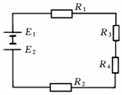
(A)0A； (B)3A； (C)1A； (D)4A。
答案:C
4. 以绝对真空为基准而得到的压强值叫( )压强。
(A)真空； (B)绝对； (C)相对； (D)大气。
答案:B
5. 人体触电时，危害人体安全的主要因素是( )。
(A)加于人体的电压； (B)电流频率； (C)流过人体的电流； (D)电流的热效应。
答案:C
6. 交流电路中，电容上电压相位与电流相位关系是( )。
(A)同相； (B)电压相位滞后电流相位90°；
(C)电压相位超前电流相位90°； (D)电压相位超前电流相位180°。
答案:B
7．插座接线时应按照（ ）的原则进行接线。
A、左火右零上接地 B、左零右火上接地
C、左地右零上接火 D、左火右上地接零
答案:B
8．将电阻首尾依次相连，使电流只有一条通路的连接方式叫做电阻的（ ）。
A、并联 B、串连 C、串并联 D、前者都不是
答案: A
9．熔断器的图形符号为( )。
答案: C
10.在下图中选出正确的主视图（ ）。
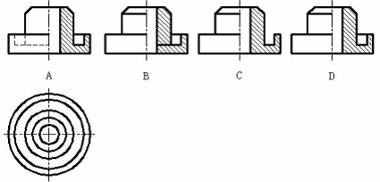
答案: D
11.六个基本视图中最常用的是（ ）视图。
A.主、右、仰 B.主、俯、左 C.后、右、仰 D.主、左、仰
答案: B
12.AutoCAD图形文件的扩展名是 C ,图形备份文件的扩展名是 。
A. BMP BAK B.DWT DXF C.DWG BAK D.WMF DXX
答案: C
二、判断题（正确的在括号内打"√"，错误的打"×"，每小题1.5分）
1. 油劣化的根本原因是油中进了水。( )
答案:×
2. 二极管具有单向导电性。( )
答案:√
3.国家制图标准规定，图纸大小可以随意确定。
答案: ×
4．数字电路中用1和0分别表示两种状态，二者无大小之分。
答案:√
5.将数字信号转换为模拟信号的器件称为A/D转换器。
答案:×
6．半波整流电路输出电压低、脉动大、效率高。
答案:×
7．“或”门电路的逻辑功能表达式为P＝A+B+C。
答案:√
8．使用万用表测量电阻，每换一次欧姆档都要把指针调零一次。
答案:√
9. 制图标准规定，图样中标注的尺寸数值为工件的最后完成尺寸。
答案:√
10.在纯电感电路中，电感元件两端的电压在相位上超前电流90⁰。
答案:√

附件3 维修电工专业知识考试样题

一、单项选择题（将正确选项填入括号内，每小题2.5分）
1．以下短路形式中，( )属于对称短路。
A、单相短路 B、两相短路 C、三相短路 D、两相接地短路
答案: C
2．有5个10Ω的电阻并联，再和10Ω的电阻串联，总电阻是（ ）Ω。
A、8 B、10 C、12 D、14
答案: C
3．万用表不用时应把旋扭放在（ ）位置
A、直流挡 、交流挡 C、电阻挡 D、任意
答案: B
4．低压验电笔一般适用于交、直流电压为（ ）V以下。
A、220 B、380 C、500 D、1000
答案: D
5．以下不属于特种作业电工人员基本条件的是（ ）。
A、高中以上文化程度 B、年龄满18周岁
C、无妨碍从事电工作业的病症和生理缺陷 D、初中以上文化程度
答案: A
6．直流的表示符号为（ ）。
答案: D
7．电阻的文字符号为( )。
A、R B、Z C、DZ D、L
答案: A
8.在下图中，选出正确的视图（ ）。

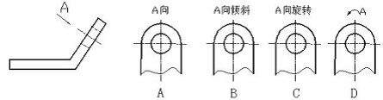

答案: D
9.根据投影面展开的法则，三个视图的相互位置必然是以（ ）为主。
A.左视图 B.主视图 C.俯视图 D.任一视图
答案: B
10.直流电的频率是（ ）。
A、1Hz B、0Hz C、50Hz D、无穷大
答案: B
11．工频交流电的变化规律是随时间按（ ）函数规律变化的。
A、正弦 B、抛物线 C、正切 D、余切
答案: A
12．我国工频交流电的频率为（ ）。
A、60Hz B、50Hz C、50V D、220V
答案: B
二、判断题（正确的在括号内打"√"，错误的打"×"，每小题1.5分）
1. 导体在磁场中运动，就会产生感应电动势。( )
答案:×
2. 在纯电感电路中，同一交流电在相位上电压超前电流90°。( )
答案:√
3. 电阻并联时，其总电阻大于任意一个分支电阻。( )
答案:×
4. 万用表可以用并联电阻的方法来扩大电压量程。( )
答案:×
5. 电气设备不允许无保护情况下运行。( )
答案:√
6. 雷雨天气，穿上绝缘鞋可巡视室外任何电气设备。( )
答案:×
7.在正常工作环境中人体电压为36伏。
答案:√
8. 某图纸绘制比例为2：1，此为缩小比例。
答案: ×
9.图样中书写汉字的字体，应为长仿宋体。
答案:√
- 电气设备不允许在无保护情况下运行。
答案: ×

附件2：水利水电建筑工程专业技能操作考试样题

水利水电建筑工程专业技能操作样题
本样题总分360分，考试时间90分钟
题号 | 一 | 二 | 三 | 四 | 五 | 六 | 七 | 总成绩
成绩
注意事项：
1．考试过程中如有任何疑问，清举手示意监考教师，不得擅自求助他人。
2．技能操作过程中时刻注意安全文明操作。

一、工程测量实操（140分）
1．测试项目：测回法观测水平角。
2．测试时间：40分钟。
3．测试所需仪器工具：DJ6型经纬仪一台（光学和电子仪器均可）及配套脚架、给定的固定测站点、给定的两个目标点、记录板及记录表，铅笔（可使用计算器）。
4．考核要求说明
1）考核要求：在一个测站点（角顶点，现场抽签确定）上安置经纬仪，进行对中整平后，照准两个固定目标点（现场抽签确定），观测水平角。用测回法观测两个测回。
2）精度指标要求：半测回角值之差不大于40″，各测回角值之差不大于24″。第一测回水平度盘起始读数配置在0°～1°之间，第二测回水平度盘起始读数配置在90°～91°之间。
5．测试评分标准（见下表）
工程测量实操评分表
姓名： 考号：
序号 | 考核内容 |  | 配分 | 评分标准 |  |  |  | 得分
1 | 仪器、工具的准备，仪器的取出。 |  | 5 | 先安置脚架，再取出仪器得3分
1 |  |  | 5 | 仪器箱关闭到位得2分
2 | 经纬仪安置 |  | 25 | 仪器架设的高度合理（脚架架设的高度在观测者第二个纽扣附近）得2分
2 |  |  | 25 | 仪器架设的角度合理（脚架与地面成70°左右）得3分
2 |  |  | 25 | 经纬仪对中
2 |  |  | 25 | 偏出中心3mm以内 |  | 偏出中心3mm—5mm
2 |  |  | 25 | 10分 |  | 5分
2 |  |  | 25 | 经纬仪整平
2 |  |  | 25 | 水准管偏离中心1格以内 |  | 水准管偏离中心1-2格之间
2 |  |  | 25 | 10分 |  | 5分
3 | 观测方法 |  | 30 | 第一测回度盘起始读数设置符合要求得5分
3 |  |  | 30 | 第二测回度盘起始读数设置符合要求得5分
3 |  |  | 30 | 盘左顺时针观测得10分
3 |  |  | 30 | 盘右逆时针观测得10分
4 | 记录 |  | 20 | 记录未用橡皮擦拭得4分
4 |  |  | 20 | 记录未就字涂改得4分
4 |  |  | 20 | 记录秒值未涂改得4分
4 |  |  | 20 | 记录未连环涂改得4分
4 |  |  | 20 | 用铅笔记录得2分
4 |  |  | 20 | 未转抄记录得2分
5 | 计算 |  | 20 | 四个半测回角值计算都正确得8分（每个半测回角值计算正确得2分）
5 |  |  | 20 | 第一测回角值计算正确得4分
5 |  |  | 20 | 第二测回角值计算正确得4分
5 |  |  | 20 | 各测回角值计算正确得4分
6 | 测量精度 |  | 40 | 第一测回上下半测回角值符合限差要求（不大于40″）得10分
6 |  |  | 40 | 第二测回上下半测回角值符合限差要求（不大于40″）得10分
6 |  |  | 40 | 两测回所测角值之差符合限差要求（不大于24″）得10分
6 |  |  | 40 | 所测角值与标准答案之差在30″之内（包括30″） | 所测角值与标准答案之差在30″-40″之间（包括40″） |  | 所测角值与标准答案之差在40″-60″之间（包括60″）
6 |  |  | 40 | 10分 | 8分 |  | 5分
考评员签名 |  |  |  |  | 得分：
考评组长签名 |  |  |  |  | 时间：
6．测试记录表
测站 | 测  回 | 竖盘  位置 | 目标 | 水平度盘  读数 | 半测回角值 | 一测回角值 | 各测回平均角值 | 备注
 |  |  |  | °′″ | °′″ | °′″ | °′″ | 备注
O | 1 | 左
O | 1 | 右
O | 2 | 左
O | 2 | 右
 |  | 左 |  |  |  |  |  | 备用
 |  | 右 |  |  |  |  |  | 备用
 |  | 左 |  |  |  |  |  | 备用
 |  | 右 |  |  |  |  |  | 备用
考评员签字： 时间：
二、工程制图操作考试题（测试时间：30分钟，共8题，每题15分，120分）
补画视图中所缺的漏线
1．
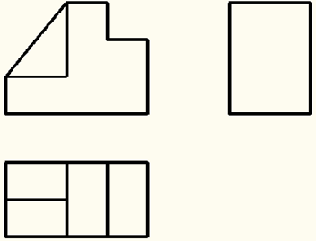
评分标准：实线每根5分，虚线每根5分。线型不正确或线段长度不正确，均不得分。

2．
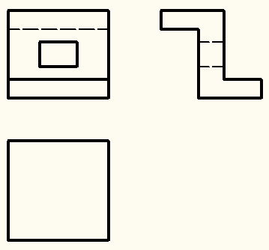

评分标准：实线每根3分，虚线每根4分。线型不正确或线段长度不正确，均不得分。

3．
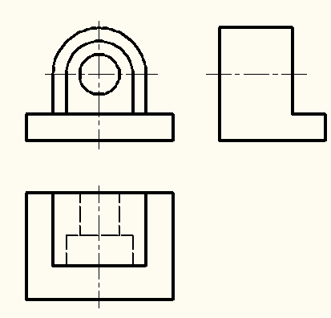
评分标准：实线每根3分，虚线每根3分。线型不正确或线段长度不正确，均不得分。

4．
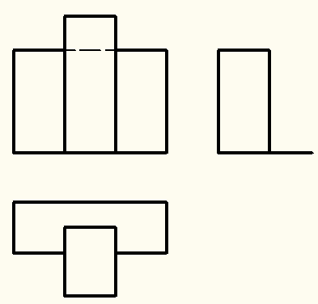

评分标准：实线每根5分。线型不正确或线段长度不正确，均不得分。

5．
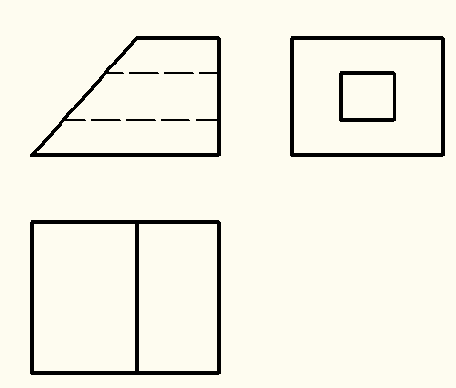

评分标准：实线每根2分，虚线每根3.5分。线型不正确或线段长度不正确，均不得分。

6．

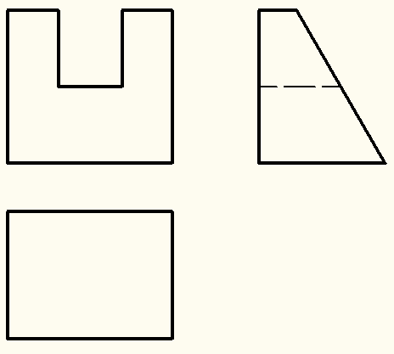

评分标准：实线每根3分。线型不正确或线段长度不正确，均不得分。

7．补全1-1剖视图中遗漏的图线。

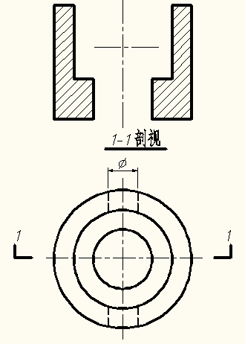

评分标准：圆3分，实线每根4分。线型不正确或线段长度不正确，均不得分。

8．
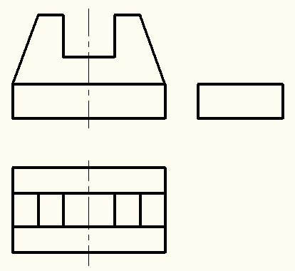

评分标准：实线每根4分，虚线每根3分。线型不正确或线段长度不正确，均不得分。
三、工程施工技术操作考试题（测试时间：20分钟，总分值100分）
完成以下图片给出的柱下独立基础混凝土施工相关问题
要求：请考生在20分钟内，在试卷上完成下列试题。考试记时以监考教师宣布开考命令时刻为准。
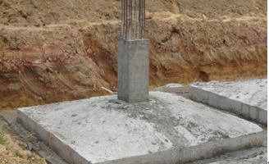

一、指出该独立基础混凝土的主要组成材料及基本结构
（不定项选择，共6小题，每小题5分，共30分。多选、漏选、错选均不得分）
1．混凝土的组成材料包括（ ）。
A．粗骨料 B．细骨料 C．胶凝材料 D．液体材料
2．图片所示独立基础混凝土的组成材料中粗骨料可采用的是（ ）。
A．碎石 B．卵石 C．砂 D． 水泥 E．淡水 F．海水
3．图片所示独立基础混凝土的组成材料中是细骨料的是（ ）。
A．碎石 B．卵石 C．砂 D． 水泥 E．淡水 F．海水
4．图片所示独立基础混凝土的组成材料中是胶凝材料的是（ ）。
A．碎石 B．卵石 C．砂 D． 水泥 E．淡水 F．海水
5．图片所示独立基础混凝土的组成材料中是液体材料的是（ ）。
A．碎石 B．卵石 C．砂 D． 水泥 E．淡水 F．海水
6．图片所示独立基础上部竖起的基本结构是（ ）。
A．梁 B．板 C．柱

二、该柱下独立基础混凝土施工工艺环节主要包括：
a．测量定位划线、b．基坑验槽、c．安装固定模板、d．钢筋制作安装、e．混凝土浇筑、f．混凝土振捣、g．混凝土养护等内容。
试回答下面施工工艺流程问题。（共6小题，前5题每题8分，第6题10分，共50分。流程用工序前序号表示，如a→b）
1．测量定位划线与基坑验槽合理的施工工艺流程。
2．安装固定模板和钢筋制作安装合理的施工工艺流程。
3．混凝土浇筑、混凝土振捣、混凝土养护合理的施工工艺流程。
4．测量定位划线、基坑验槽、安装固定模板、钢筋制作安装合理的施工工艺流程。
5．安装固定模板、钢筋制作安装、混凝土浇筑、混凝土振捣、混凝土养护几道工序中合理的施工工艺流程。
6．试确定该柱下独立基础合理的施工工艺流程。

三、该柱下独立基础混凝土施工的关键工序有哪些？（20分）

湖北水利水电职业技术学院
二○一五年十月二十六日

